Vandens terpėje vyksta visi organizmo gyvybiniai procesai. Per vandenį ląstelės aprūpinamos maistinėmis medžiagomis. Vanduo yra ir tirpiklis – jis išplauna mūsų ląsteles, išvalo nuo atliekų, drėkina odą. Kad šie procesai sėkmingai vyktų, kiekviena ląstelė turi būti įsotinta vandens. Žmogus dažnai nenutuokia, kad daugybė jo negalavimų kyla dėl vandens trūkumo organizme.
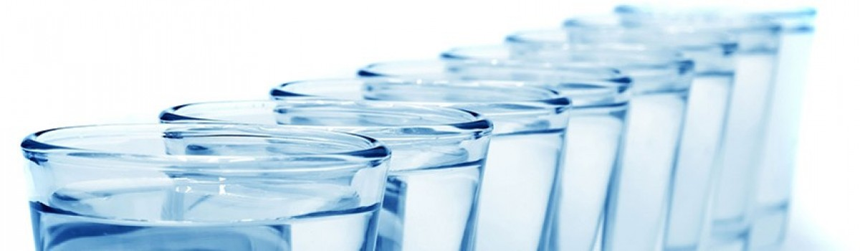
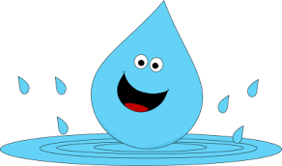
Tik gimus mūsų organizme yra daugiau kaip 90 proc. vandens. Augant, senstant vandens kiekis organizme mažėja, organizmas palaipsniui „džiūsta“. Sulaukus 70 metų vandens sumažėja iki 55–60 proc. Mažėjant vandens kiekiui organizme, sulėtėja medžiagų apykaita, tirštėja kraujas, prastėja kraujotaka, vidaus organų ir audinių aprūpinimas maistinėmis medžiagomis.
Deja, savo kūnui „džiūti“ ir senėti padedame ir mes patys. Pastaruoju metu tampa įprasta vietoj vandens vartoti gazuotus, dirbtiniais saldikliais pagardintus gėrimus, mėgautis kava, egzotiškomis arbatomis ir pan. Nebemokame gerti vandens, būtent – vandens, o ne jį pakeičiančių skysčių. Dažnas tvirtina nejaučiąs poreikio išgerti rekomenduojamą dienos normą – 2–2,5 litro vandens. Vandens atsigeriama tik tada, kai pajuntamas troškulys. Tačiau pajutus troškulį, organizmui jau trūksta nuo 0,5 iki 1 litro vandens.



Tada mūsų ląstelės jau yra „išdžiūvusios“, tai sunkina visus organizme vykstančius cheminius procesus, taip pat ir rūgštinių atliekų šalinimą iš organizmo. Trūkstant vandens būdingi tokie simptomai: silpnumas, nuovargis, silpsta gebėjimas susikoncentruoti ir darbingumas, sausa burnos ir nosies gleivinė, sausėja akys, skauda galvą, vidurių užkietėjimas, nešvari oda, pasikartoja mėšlungis, žemas kraujospūdis, šaltos rankos ir pėdos, sutirštėjęs kraujas.
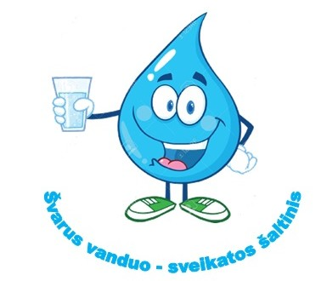
Rytų išminčių patirtis byloja, kad apie 90 proc. visų ligų žmogaus organizmą puola dėl neteisingo vandens vartojimo (gėrimo): sutrinka virškinimo procesas, šalinimo procesas, apnuodijamas kraujas, o nuodai (toksinai) išnešiojami po visą organizmą. Dėl to susergama virškinamojo trakto ligomis, sutrinka šalinimo procesai, nuolat užkietėja viduriai, kamuoja hemorojus. Per storąjį žarnyną ar inkstus nepašalintus toksinus organizmas bando deginti ir šalinti per plaučius, o tai sutrikdo kvėpavimo procesą, sutrinka širdies ritmas. Kai organizme nuolat trūksta vandens, susergama mažakraujyste, toksinai pirmiausia užkrečia subtiliuosius mūsų organus – smegenis, dėl to ima nuolat skaudėti galvą, puola migrena, išdžiūva ir šerpetoja oda, skilinėja plaukai, tinkamai nedrėkinamos akys praranda blizgesį. Vanduo – ne tik sveikatos, geros savijautos, geros nuotaikos priežastis, bet ir grožio bei jaunystės eliksyras. Vanduo – tai vaistas, išplaunantis iš kūno negalavimus.

Parengė visuomenės sveikatos priežiūros specialistė Evelina Sobolienė

